个人用户申报操作流程
温馨提示：
1.文档中涉及的图片仅供参考，在系统建设中，可能会有功能更新，图片中涉及的信息可能会有略微差异。
2.如有其他问题，可联系技术支持电话：18239925909

登录地址
https://yth.jyt.henan.gov.cn

用户注册
首次登录的用户，请先点击【用户注册】按钮，根据页面提示，完成注册。
注意：用户注册时请严格按照个人信息进行填写，部门信息填写准确，如无所在机构部门，可联系技术人员处理。
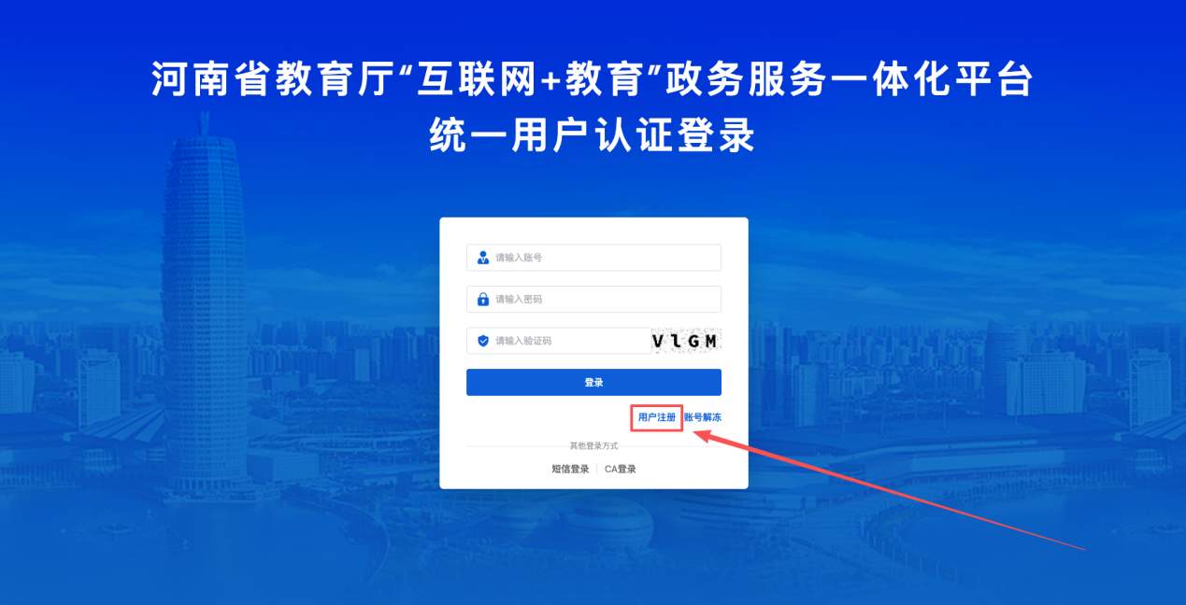
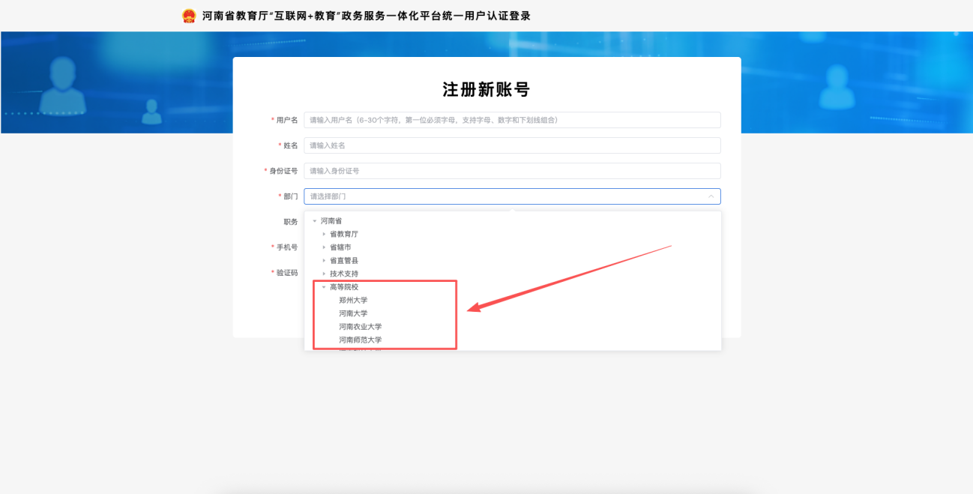
用户注册后，根据页面提示，选择“短信登录”，输入注册账号时的手机号，填写验证码，完成账号登录。
短信登录时若页面提示“当前手机号当日短信验证码发送频率过快”，可以稍等2分钟后再进行短信登录。
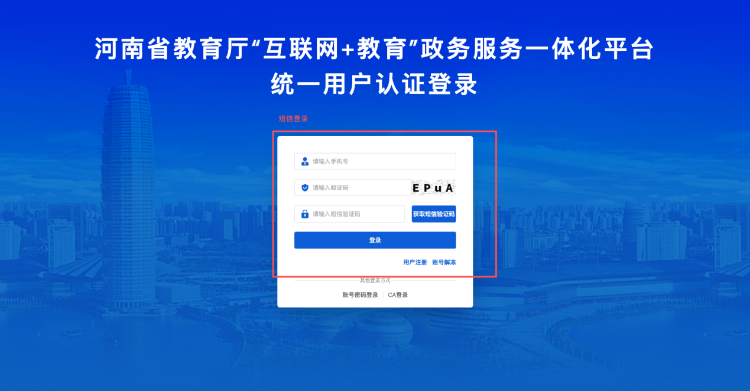
登录完成后，在“门户-常用应用”中找到【统一申报评审中心】子应用，点击进入系统进行申报。

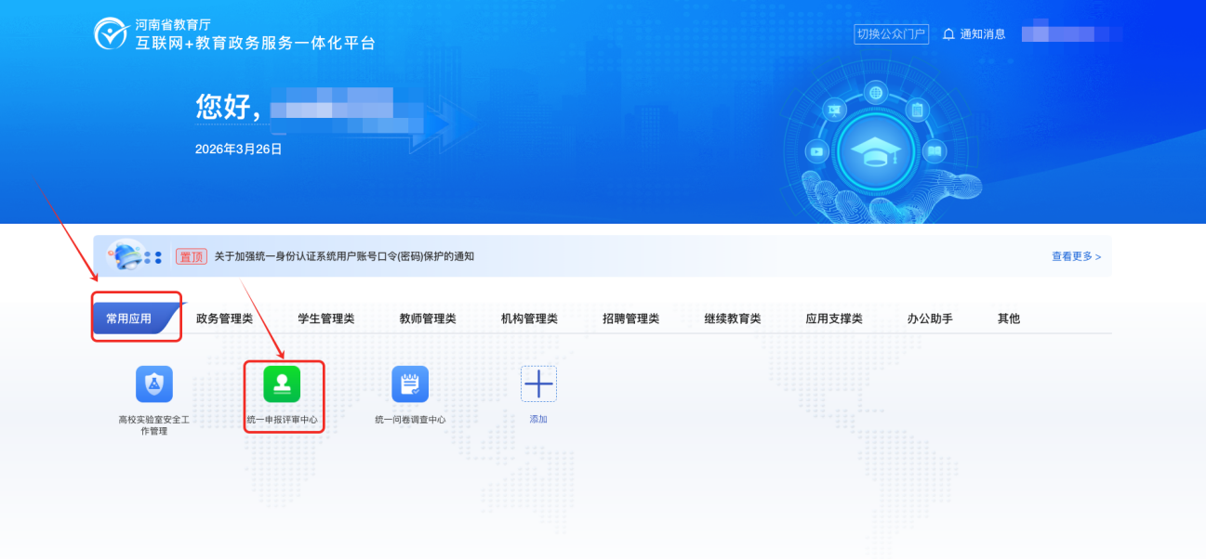

个人用户申报主页
进入项目申报-我的申报菜单，进行申报。
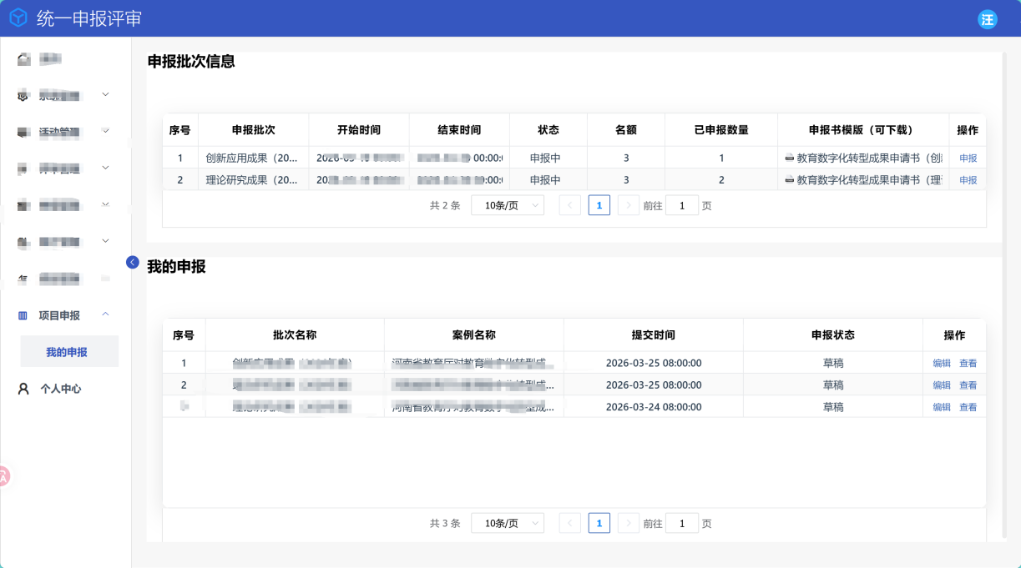

查看申报书
鼠标悬停到申报书，点击直接在线预览，也可点击右侧下载按钮下载到本地。
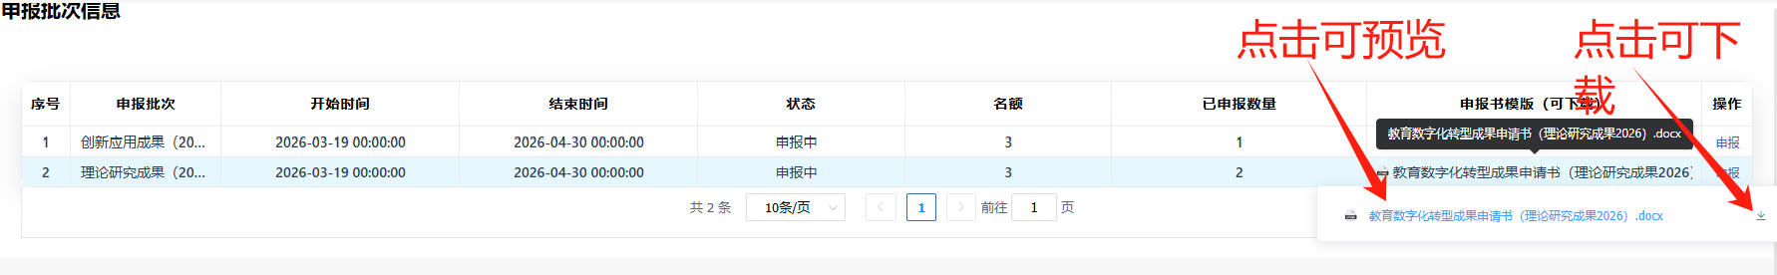

申报
点击申请即可跳转申报页面

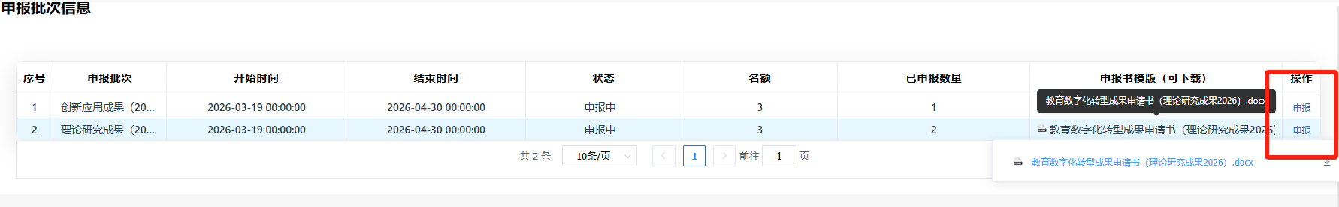
<进行申报图-06>

填写完申报内容后，选择暂存并导出申报表，盖章后上传扫描件一并提交。（注：提交后申报信息不可修改）
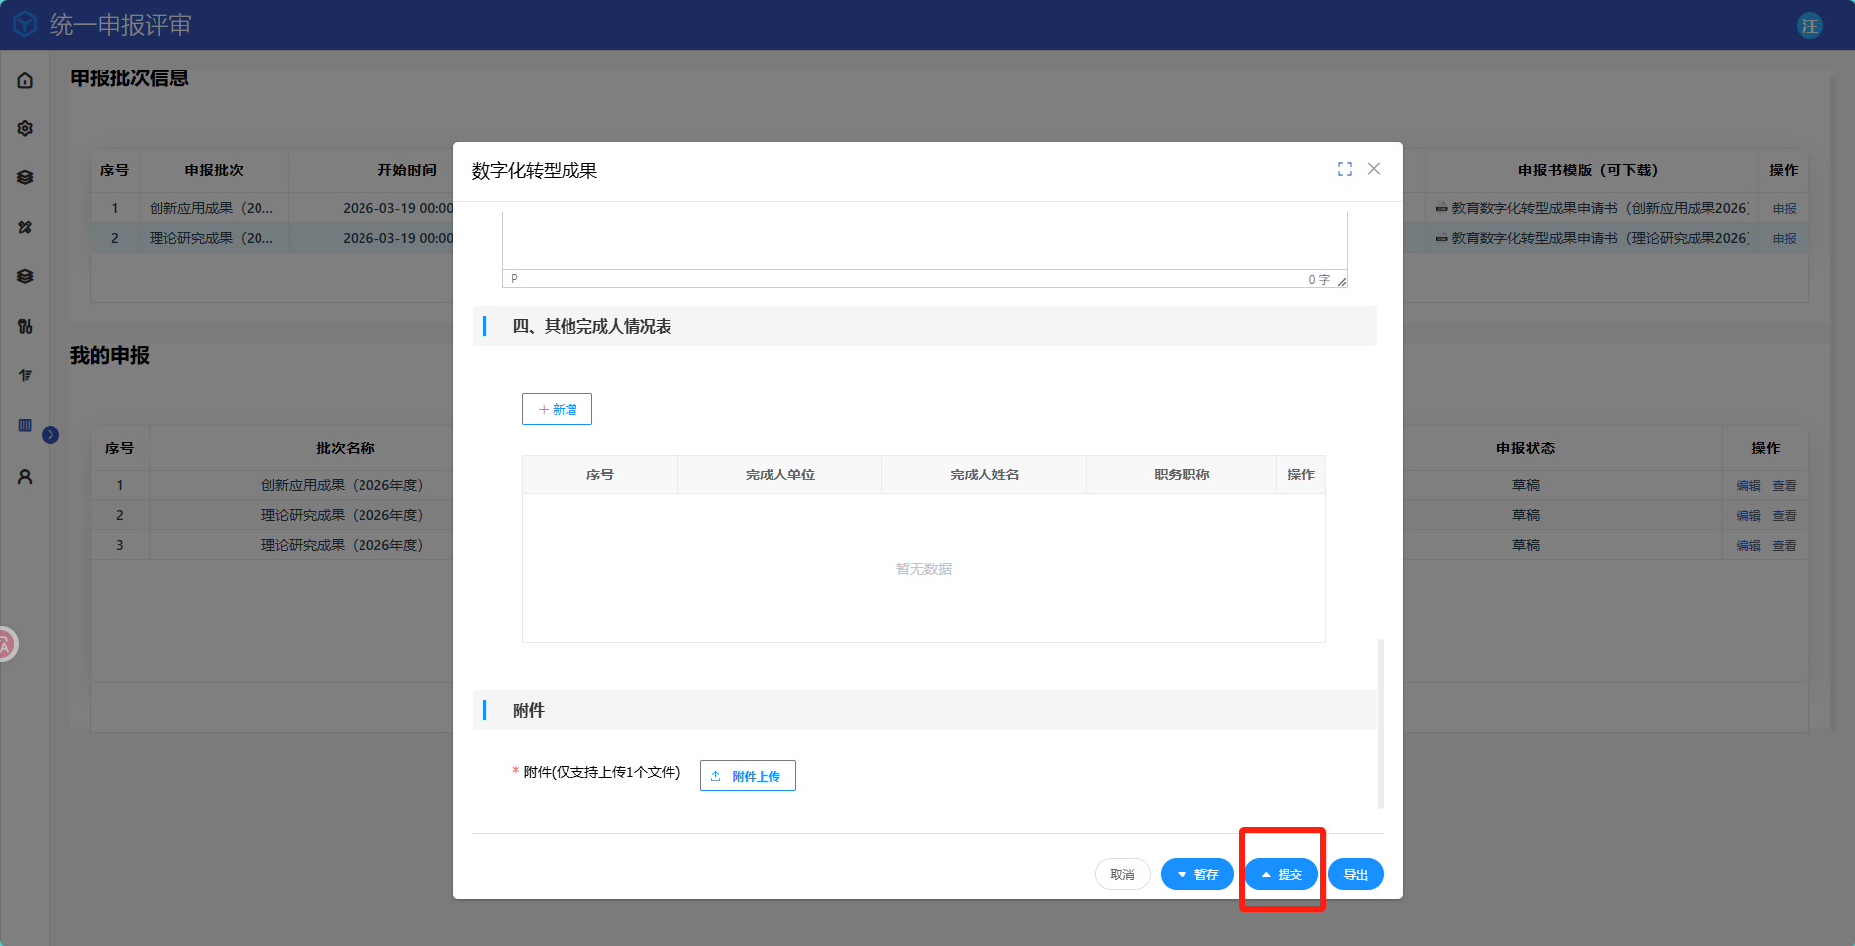

登录异常情况说明

首页
有的用户登录后跳转到了工作台，点击【我的应用】下面的【统一申报评审】，即可跳转到申报页面。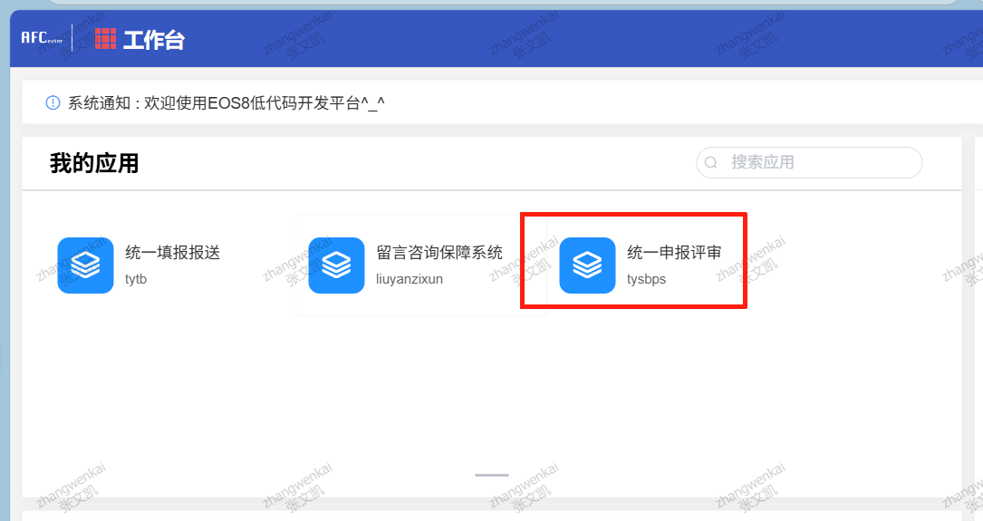

<登录情况说明图-09>

清理缓存
用户登录后跳转到了工作台，出现空白页面，可清理浏览器缓存后重试。
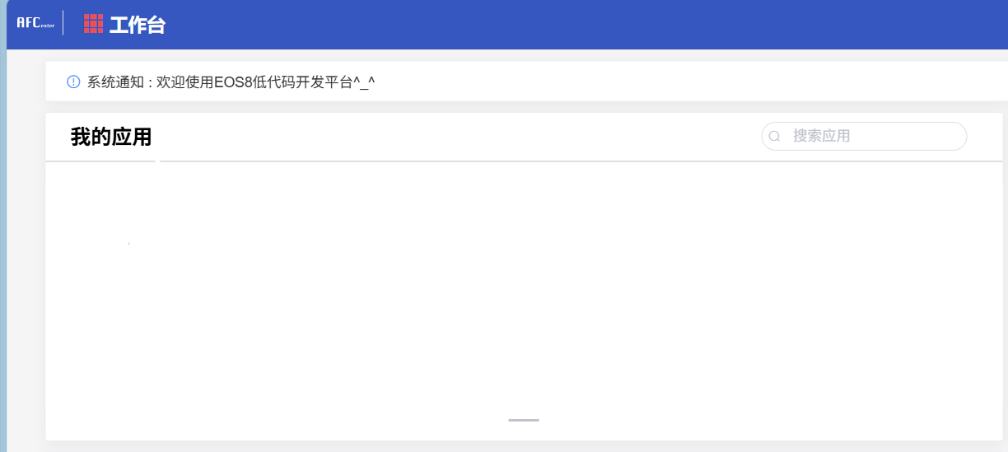
<登录情况说明图-10>
（1）360安全浏览器清理缓存的方法
1、打开360安全浏览器，点击右上角的菜单，然后选择清除上网痕迹；
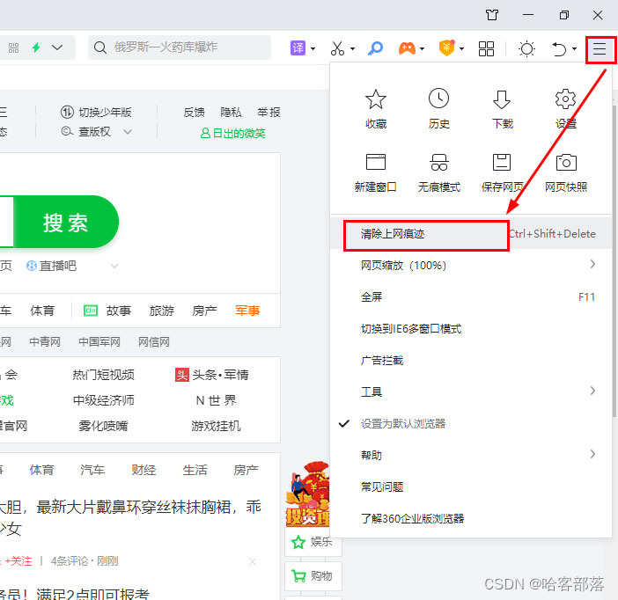
<登录情况说明图-13>
2、在弹出的清除上网痕迹对话框中，可以选择清除某段时间的数据，勾选需要清除的浏览历史记录、已保存的网页表单数据、地址栏下拉列表、下载历史记录、网站数据等，最后点击立即清理即可。
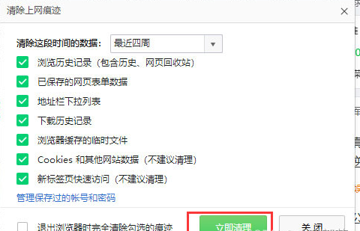
<登录情况说明图-14>
（2）微软Edge清理浏览器的方法
1、打开Edge浏览器，点击右上角的设置及其他；
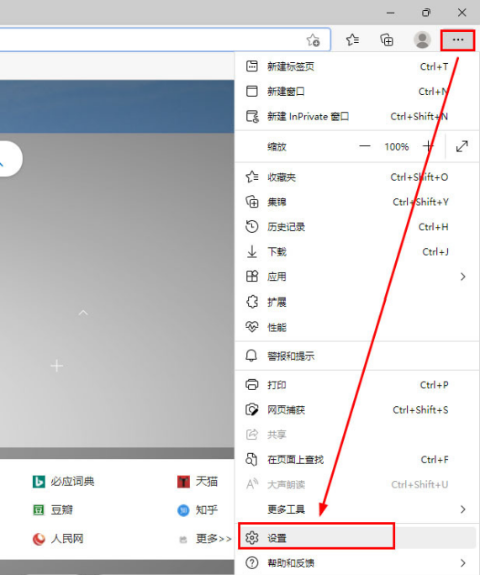
<登录情况说明图-15>
2、在设置这个页面中，选择隐私、搜索和服务，点击选择要清除的内容；
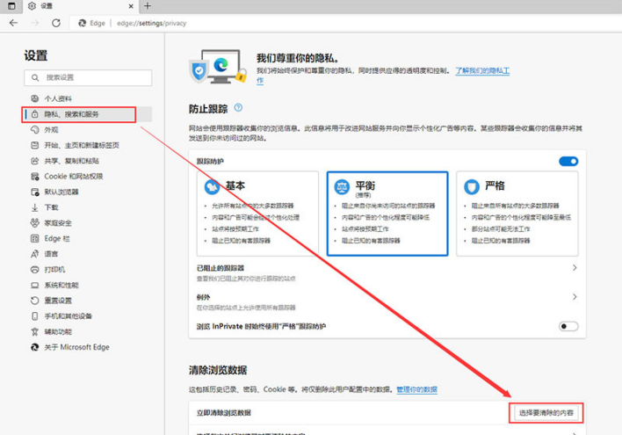
<登录情况说明图-16>
3、在弹出的清除浏览数据对话框中，选择需要清理的时间范围，再勾选需要清除的浏览历史记录、下载记录、站点数据、密码、媒体基础数据等，最后点击立即清除即可。
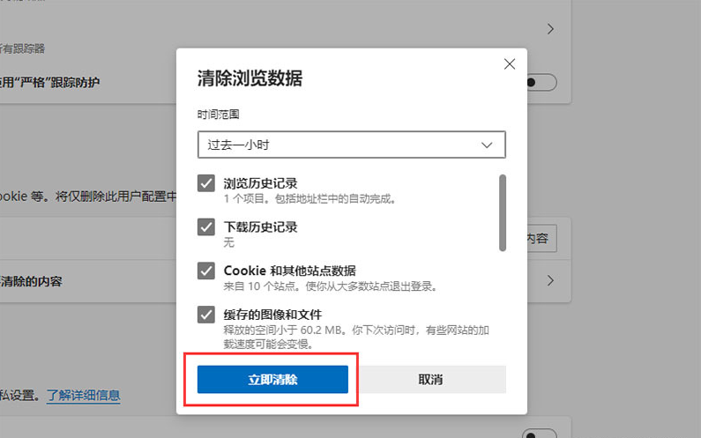
<登录情况说明图-17>
- 谷歌浏览器清理缓存的方法
1、打开谷歌浏览器，点击右上角的三个点【自定义及控制】，然后从下拉菜单中选更多工具-清除浏览数据；

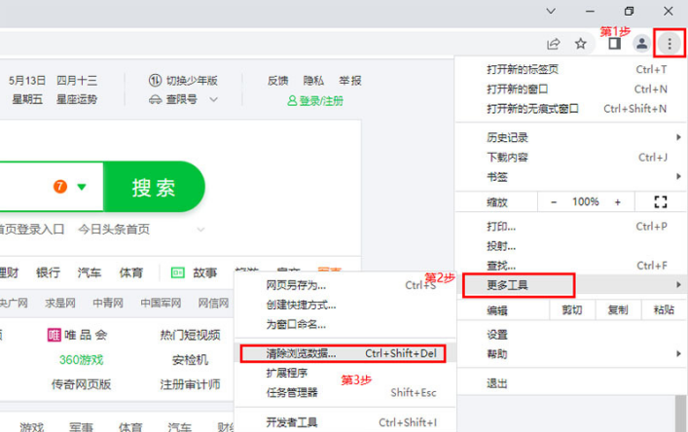
<登录情况说明图-17>

2、在弹出的清除浏览数据对话框中，可以选择清除过去某个时间段的浏览记录、网站数据以及缓存图片和文件，点击清除数据。

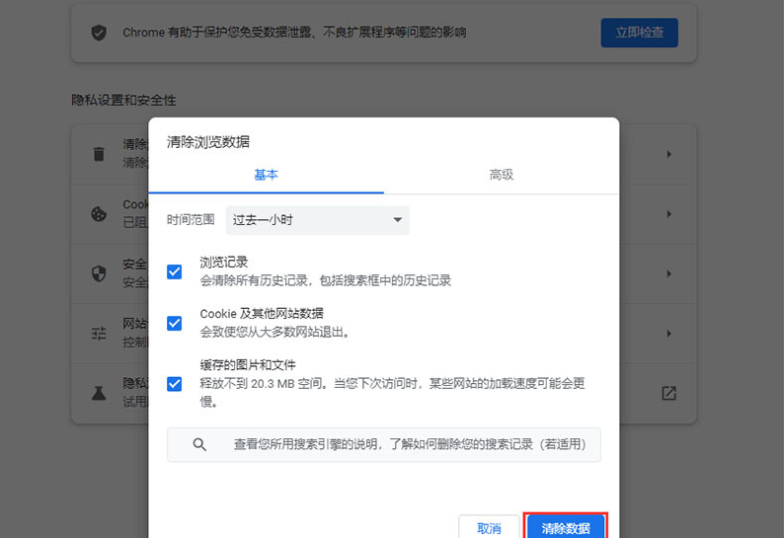
<登录情况说明图-17>
3、还可以点击清除浏览数据对话框中的【高级】选项，其中包含浏览记录、下载记录、Cookie及其他网站数据，缓存的图片和文件，密码和其他登录数据，自动填充表单数据，网站设置以及托管应用数据，根据自身需要进行清理。
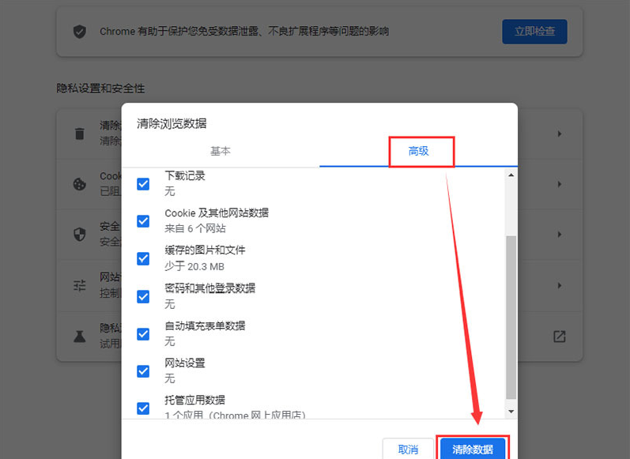
<登录情况说明图-18>

